Ersättningsrapport 2025

Introduktion
Denna rapport beskriver hur riktlinjerna för ersättning till ledande befattningshavare för Atrium Ljungberg AB, antagna av årsstämman 2024, tillämpades under år 2025. Rapporten innehåller även information om ersättning till verkställande direktören. Ytterligare information om ersättningar till ledande befattningshavare finns i not IK.6 i årsredovisningen för 2025.
Ersättningsutskottet i Atrium Ljungberg utgörs av hela styrelsen. Information om dess arbete under 2025 finns i bolagsstyrningsrapporten i årsredovisningen för 2025. Styrelsearvode omfattas inte av denna rapport. Sådant arvode beslutas årligen av årsstämman och redovisas i not IK.6 i årsredovisningen för 2025.

Verkställande direktören sammanfattar bolagets övergripande resultat i bokslutskommunikén.

Bolaget har under 2025 följt de tillämpliga ersättningsriktlinjerna som antagits av bolagsstämman. Inga avsteg från riktlinjerna har gjorts och inga avvikelser har gjorts från den beslutsprocess som enligt riktlinjerna ska tillämpas för att fastställa ersättningen. Revisorns yttrande över bolagets efterlevnad av riktlinjerna finns tillgängligt på www.al.se/om-oss/bolagsstyrning.

Total ersättning till VD
Denna rapport över årets utbetalda och innestående ersättningar omfattar VD. Ingen vice vd finns i bolaget. Ersättningen till VD per ersättningsform de senaste sex åren framgår av Tabell 1 nedan. I denna framgår även den årliga förändringen av ersättningen.

Ingen rörlig ersättning eller ersättning från andra bolag i koncernen har utgått under något av åren. Ingen ersättning har krävts tillbaka.

Nuvarande VD Annica Ånäs tillträdde i februari 2016.

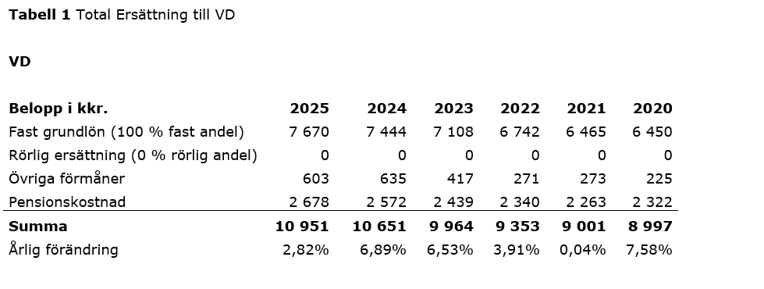

Total ersättning till bolagets övriga anställda
Av Tabell 2 nedan framgår den genomsnittliga totala ersättningen för bolagets övriga anställda inklusive den årliga förändringen de senaste sex åren. Vidare framgår de senaste sex årens Resultat och Förvaltningsresultat samt den årliga förändringen av dessa resultatmått.

Resultatet 2020 påverkades dels av den pågående covid-19-pandemin, dels av att Farsta Centrum såldes och frånträddes under 2020. Resultatet 2023 påverkades av negativ förändring av verkligt värde på fastigheter och derivat. År 2024 var den negativa värdeförändringen på fastigheter och derivat mindre vilket gav en positiv effekt på resultatet. 2025 års resultat präglas av högre finansnetto och mindre negativ förändring av verkligt värde på fastigheter.

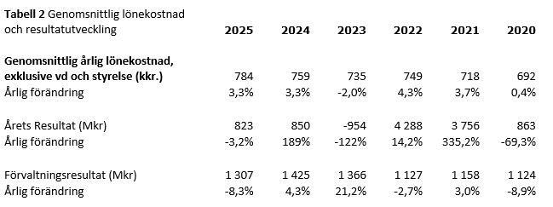

Options- och lånesubventionsprogram
Ett lånesubventionsprogram för bolagsledningen beslutades av årsstämman 2018 och förlängdes ytterligare fem år vid stämman 2023. Lånesubventionsprogrammet avser räntekompensation för lån upptagna i syfte att förvärva aktier i Atrium Ljungberg. Maximalt lån som kan räntesubventioneras för VD uppgick till 4,5 mkr och utökades 2023 till 6 mkr. Räntesubventionen ingår i ”övriga förmåner” i Tabell 1.

